Dernière mise à jour : 22 novembre 2010
Exercices circuit 555

Monostable | Astable

Monostable
 | Compléter le circuit suivant et calculer la valeur des éléments nécessaires pour réaliser une temporisation de 30 secondes
Réponse(s):  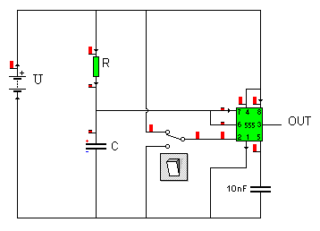  R=1 kΩ et C = 27,3 mF (toute solution où t = ln 3 *RC = 30’’ est correct !) |  | SP

Retour au haut de la page

Astable
 | Compléter le circuit suivant pour réaliser un fonctionnement en astable.
Réponse(s): |  | SP

Déterminer la fréquence de sortie et le rapport cyclique

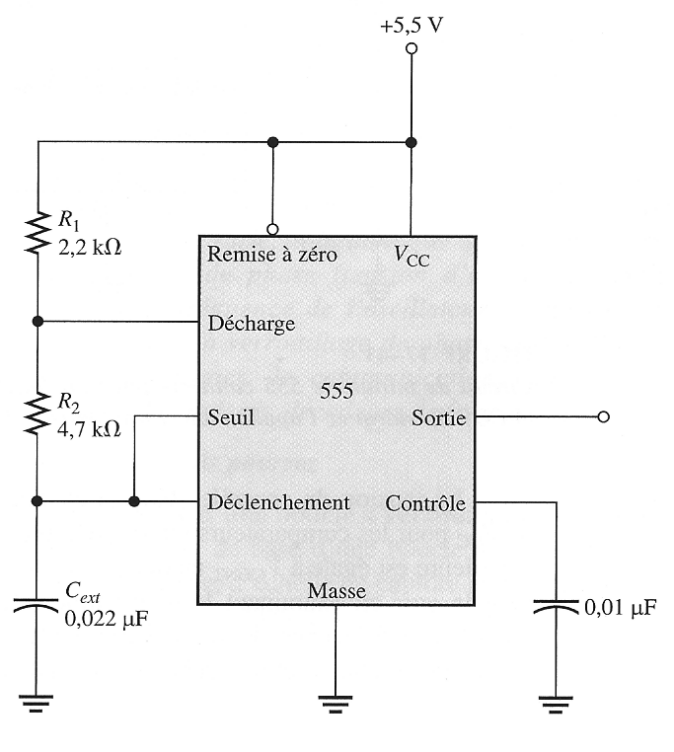
Réponse(s): f= 5,64 kHz; rapport cyclique=59,5% |  | SP
Déterminer R_{1,} R₂ et C_{ext} afin que le rapport cyclique soit de 80% et que la fréquence de sortie soit de 15 kHz.
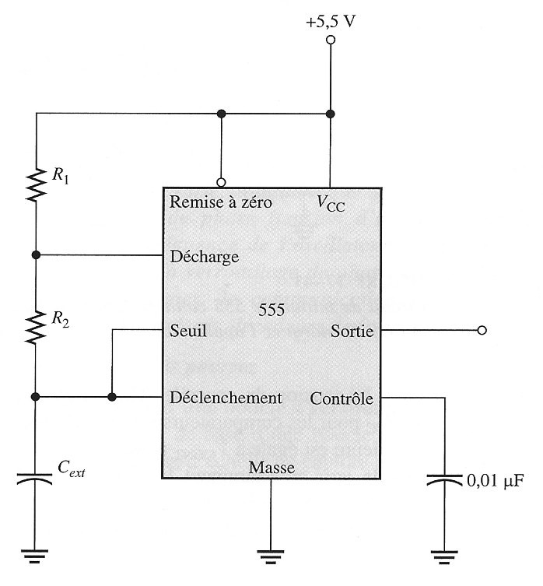

Réponse(s): R₁=3kΩ; R₂=1kΩ; C_{ext}=19,24 nF (d'autres solutions existes !) |  | SP

 | Déterminer R_{1,} R₂ et C_{ext} afin que le rapport cyclique soit de 50% et que la fréquence de sortie soit de 1 Hz.
Réponse(s): R₁=1kΩ; R₂=100kΩ; C_{ext}=7,18 μF (d'autres solutions existes !) |  | SP
Déterminer la fréquence de sortie et le rapport cyclique pour R₁ = 1 kΩ et R₂ =2kΩ et C_{ext}= 2 mF
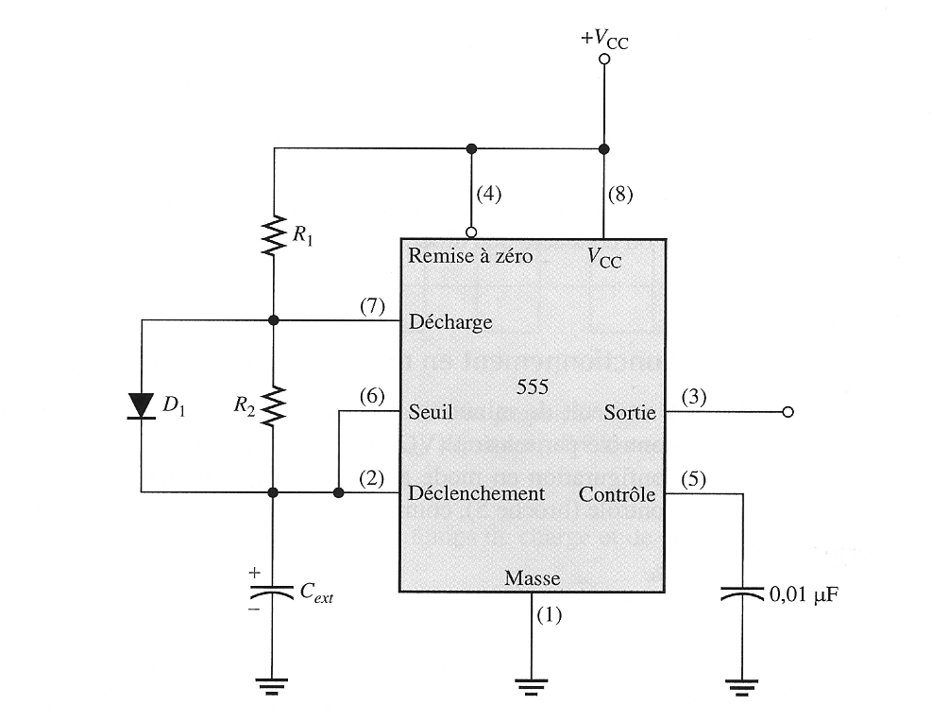

Réponse(s): f= 240,4 mHz; rapport cyclique= 33,3% |  | SP

 | Déterminer R₁ ,R₂ et C_{ext} afin que le rapport cyclique soit de 50% et la fréquence de sortie de 1Hz.
Réponse(s): R₁ = R₂= 1kΩ; C_{ext}=721,3 μF (d'autres solutions existes !) |  | SP

Retour au haut de la page

